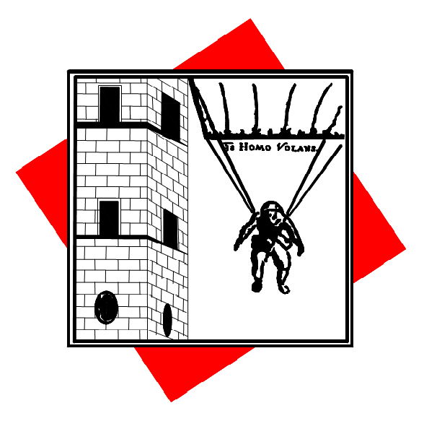 | STROJARSKA TEHNIČKA ŠKOLA FAUSTA VRANČIĆA  Zagreb, Avenija Marina Držića 14  Tel.: 01 6118 713, 01 6153 030, 01 6153 040, 01 6152 958; Fax: 01 6192 571  Web: http://www.stsfv.hr/ E-mail: faust-vrancic@skole.t-com.hr

OBRAZOVANJE ODRASLIH

I.o - 2012./2013.

 | PONEDJELJAK |  | UTORAK |  | SRIJEDA |  | ČETVRTAK |  | PETAK
 | 13. svibnja |  | 14. svibnja |  | 15. svibnja |  | 16. svibnja |  | 17. svibnja
 | fizika
 | predmet | profesor | predmet | profesor | predmet | profesor | predmet | profesor | predmet | profesor
4. - 16⁴⁵ | računalstvo II | Jerat | fizika II i III | Vojvodić | računalstvo II | Jerat | radioničke vježbe - TV | Kern | - | -
5. - 17³⁵ | kočnice na vozilima | Brodarec | alati i naprave | Vuletić
6. - 18²⁵ |  |  |  |  | alati i naprave | Vuletić | hrvatski jezik IV | Pešorda | - | -
7. – 19¹⁰ | kočnice na vozilima | Brodarec | - | -

II.o - 2012./2013.

 | PONEDJELJAK |  | UTORAK |  | SRIJEDA |  | ČETVRTAK |  | PETAK
 | 13. svibnja |  | 14. svibnja |  | 15. svibnja |  | 16. svibnja |  | 17. svibnja
 | predmet | profesor | predmet | profesor | predmet | profesor | predmet | profesor | predmet | profesor
4. - 16⁴⁵ | - | - | - | - | - | - | radioničke vježbe - TV | Kern | - | -
5. - 17³⁵ | kočnice na vozilima | Brodarec
6. - 18²⁵ | kočnice na vozilima | Brodarec | - | - | - | - | hrvatski jezik IV | Pešorda | - | -
7. – 19¹⁰ |  |  |  |  |  |  |  |  | - | -

